实验十三：子网划分

13.0 问题的提出

某单位需要申请一段 IP 地址，要求整个单位形成一个网络，各部门成为该网络的子网，各部门的 PC 数量确定各子网的大小，全部子网的汇聚确定了该单位网络的 IP 地址段大小和起始 IP 地址。作为该单位 IT 负责人，你如何进行 IP 地址划分并尽量节约 IP 地址资源？

13.1 实验 13-1 简单子网划分

13.1.1. 实验内容

按照图中给出的 IP 起始地址和各部门的 PC 数量，完成子网划分，并利用交换机完成网络的连接和配置。

13.1.2. 实验目的

理解子网划分的原理及子网掩码的作用，根据需求熟练分配 IP 地址。

13.1.3. 实验拓扑图
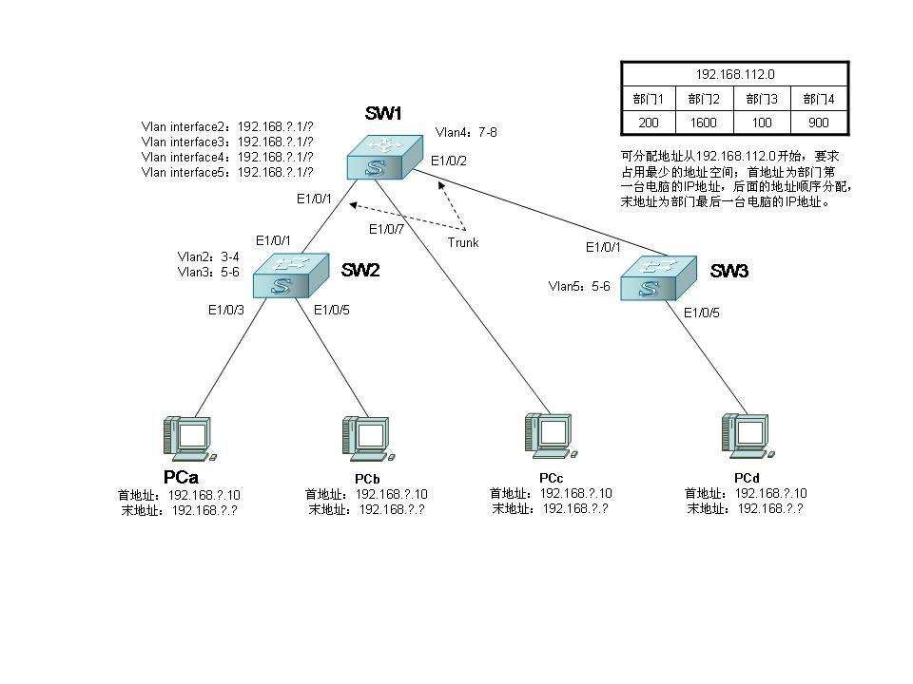

13.1.4. 实验设备

4 台 Pc，1 台 s3610 交换机，2 台 s3100 交换机

13.1.5. 实验步骤

步骤一
- 按照拓扑图连接好网线。需要注意：实际上图中的SW1为三层交换机、SW2和SW3为二层交换机，然而实际设备中SW1和SW2为三层交换机、SW3和SW4为二层交换机。所以图中的SW1实际上应该使用SW1设备，图中的SW2和SW3应该使用SW3和SW4设备。
步骤二
- 计算各台主机的首末 IP 地址
- 配置好 Pc 及各个设备的各个端口 IP 地址
PCa：192.168.124.10 默认网关：192.168.124.1
PCb：192.168.112.10 默认网关：192.168.112.1
PCc：192.168.125.10 默认网关：192.168.125.1
PCd：192.168.120.10 默认网关：192.168.120.1
步骤三
- 配置各个 VLAN 并将端口添加到相应 VLAN 中
- 在三层交换机上配置 VLAN 的 IP 地址
- 配置 SW1 的 E1/0/1，E1/0/2 端口，SW2 的 E1/0/1，SW3 的 E1/0/1 为 trunk口

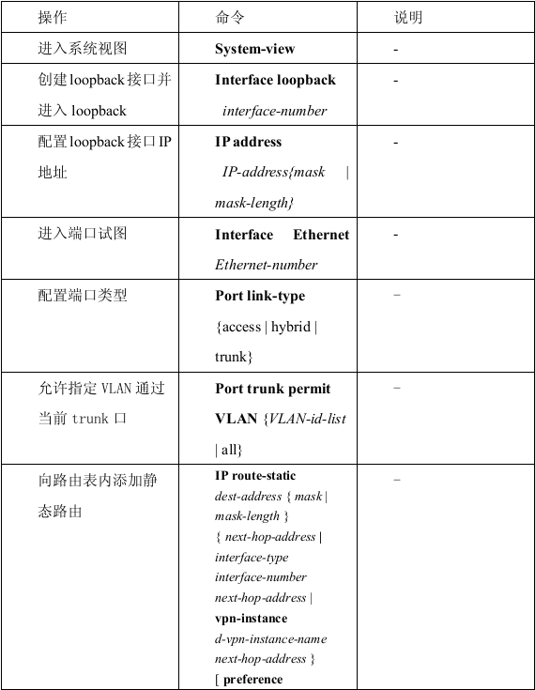
13.1.6. 实验配置与命令

关于静态路由：
e.g
IP route-static 20.0.0.0 255.255.255.0(添加的路由信息) 10.0.0.2(下一跳的地址)
IP route-static 0.0.0.0 0.0.0.0(添加的路由信息) 10.0.0.2(下一跳的地址)为添加缺省路由

13.1.7. 实验结果分析与总结

PCa，PCb，PCc，PCd 互相 ping，查看是否可以 ping 通？如果不能 ping 通查找原因。
想想 trunk 口这里起到什么作用，如果不配置会怎样？

附：配置命令如下：

连接好网线之后

配置SW2
打开二层交换机（S3100V2-26TP-EI），修改交换机名为SW2
登陆后，请按照如下步骤重置交换机：（如果在光标前显示[...]，说明你位于系统视图中，先按Ctrl+Z退出系统视图），然后输入reboot，第一个选项输入N，第二个输入Y，等待一段时间后即可。
<SW2>sys
[SW2]sysname SW2
[SW2]vlan 2
[SW2-vlan 2] port Ethernet 1/0/3 Ethernet 1/0/4
[SW2-vlan 2]quit
[SW2]vlan 3
[SW2-vlan 3]port Ethernet 1/0/5 Ethernet 1/0/6
[SW2-vlan 3]quit
[SW2]interface Ethernet 1/0/1
[SW2- Ethernet 1/0/1]port link-type trunk
[SW2- Ethernet 1/0/1]port trunk permit vlan all
Please wait ……………………………………………Done.
[SW2- Ethernet 1/0/1]

配置SW3
打开另一个二层交换机（S3100V2-26TP-EI），修改交换机名SW3
[SW3]vlan 5
[SW3-vlan 5] port Ethernet 1/0/5 Ethernet 1/0/6
[SW3-vlan 5]quit
[SW3]interface Ethernet 1/0/1
[SW3-Ethernet1/0/1]port link-type trunk
[SW3-Ethernet1/0/1]port trunk permit vlan all
[SW3-Ethernet1/0/1]quit

配置SW1（S5560-30C-EI） (以下所有Ethernet 全部改GigabitEthernet？待施工)
[H3C]sys SW1
[SW1]interface GigabitEthernet 1/0/7
[SW1-GigabitEthernet1/0/7]port link-mode bridge
[SW1-GigabitEthernet1/0/7]port link-type access
[SW1-GigabitEthernet1/0/7]exit
[SW1]vlan 4
[SW1-vlan4]port GigabitEthernet 1/0/7 GigabitEthernet1/0/8
[SW1-vlan4]quit
[SW1]interface GigabitEthernet 1/0/1
[SW1-Ethernet1/0/1]port link-type trunk
[SW1-Ethernet1/0/1]port trunk permit vlan all
[SW1-Ethernet1/0/1]quit
[SW1]interface Ethernet 1/0/2
[SW1-Ethernet1/0/2]port link-type trunk
[SW1-Ethernet1/0/2]port trunk permit vlan all
[SW1-Ethernet1/0/2]quit
[SW1]
interface Vlan-interface 2
[SW1-Vlan-interface2]ip address 192.168.124.1 24
[SW1-Vlan-interface2]quit
[SW1] interface Vlan-interface 3

[SW1-Vlan-interface3]ip address 192.168.112.1 21
[SW1-Vlan-interface3]quit
[SW1] interface Vlan-interface 4

[SW1-Vlan-interface4]ip address 192.168.125.1 25
[SW1-Vlan-interface4]quit
[SW1] interface Vlan-interface 5

[SW1-Vlan-interface5]ip address 192.168.120.1 22
[SW1-Vlan-interface5]quit

13.2 实验 13-2 子网划分组网

13.2.1. 实验内容

按照图中给出的 IP 起始地址和各部门的 PC 数量，完成子网划分，并利用路由器和交换机完成网络的连接与配置。

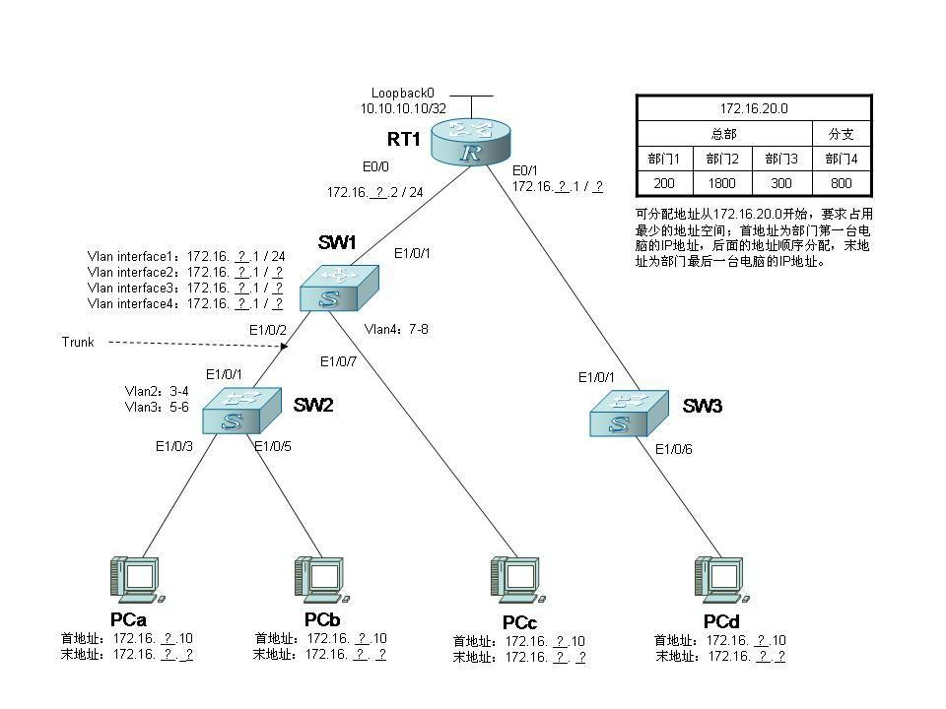
13.2.2. 实验目的

熟练掌握子网划分方法，理解聚合路由表项的原理和作用，根据需求熟练组网。

13.2.3. 实验拓扑图

13.2.4. 实验设备

4 台 Pc，1 台 S3610 交换机，2 台 S3100 交换机，1 台 MSR20-40 路由器。

13.2.5. 实验步骤

步骤一
- 按照拓扑图连接好网线。需要注意：实际上图中的SW1为三层交换机、SW2和SW3为二层交换机，然而实际设备中SW1和SW2为三层交换机、SW3和SW4为二层交换机。所以图中的SW1实际上应该使用SW1设备，图中的SW2和SW3应该使用SW3和SW4设备。

步骤二
- 计算各台主机的首末 IP 地址
- 配置好 PC 及各个设备的各个端口 IP 地址
步骤三
- 配置各个 VLAN 并将端口添加到相应 VLAN 中
- 在三层交换机上配置 VLAN 的 IP 地址
- 配置 SW1 的 E1/0/2 端口，SW2 的 E1/0/1 为 trunk 口
步骤四
- 向 SW1 的路由表内添加 PCd 所在网段
- 向 RT 的路由表内添加 VLAN2、3、4 所在网段

13.2.6. 实验配置与命令

同上

13.2.7. 实验结果分析与总结

图中 Loopback 代表什么？
本实验只需要向 SW1 及 RT 的路由表中各添加一条路由信息，想想向 SW1 的路由表中添加的子网网段是什么？

附：配置命令如下：

连接好网线之后

配置SW2
打开二层交换机，修改交换机名为SW2
登陆后，请按照如下步骤重置交换机：（如果在光标前显示[...]，说明你位于系统视图中，先按Ctrl+Z退出系统视图），然后输入reboot，第一个选项输入N，第二个输入Y，等待一段时间后即可。
<SW2>sys
[SW2]sysname SW2
[SW2]vlan 2
[SW2-vlan 2] port Ethernet 1/0/3 Ethernet 1/0/4
[SW2-vlan 2]quit
[SW2]vlan 3
[SW2-vlan 3]port Ethernet 1/0/5 Ethernet 1/0/6
[SW2-vlan 3]quit
[SW2]interface Ethernet 1/0/1
[SW2- Ethernet 1/0/1]port link-type trunk
[SW2- Ethernet 1/0/1]port trunk permit vlan all
Please wait ……………………………………………Done.
[SW2- Ethernet 1/0/1]quit

配置SW3
打开二层交换机，输入reboot重启，第一个选项按N，第二个选项按Y，以恢复出厂设置

配置SW1(Gigabit)
[H3C]sys SW1
[SW1]vlan 4
[SW1-vlan4]port GigabitEthernet 1/0/7 GigabitEthernet1/0/8
[SW1-vlan4]quit
[SW1]interface GigabitEthernet 1/0/2
[SW1-GigabitEthernet1/0/2]port link-type trunk
[SW1-GigabitEthernet1/0/2]port trunk permit vlan all
[SW1-Ethernet1/0/2]quit
[SW1] vlan 2
[SW1-vlan2]interface vlan 2
[SW1-Vlan-interface2]ip address 172.16.34.1 24
[SW1-Vlan-interface2]quit
[SW1]vlan 3
[SW1-vlan3]interface vlan 3
[SW1-Vlan-interface3]ip address 172.16.24.1 21
[SW1-Vlan-interface3]quit
[SW1] vlan 4
[SW1-vlan4]interface vlan 4
[SW1-Vlan-interface4]ip address 172.16.32.1 23
[SW1-Vlan-interface4]quit
[SW1] vlan 1
[SW1-vlan1]interface vlan 1
[SW1-Vlan-interface1]ip address 172.16.35.1 24
[SW1-Vlan-interface1]quit
[SW1]ip route-static 0.0.0.0 0.0.0.0 172.16.35.2

配置路由器1（GigabitEthernet）
[RT1]interface GigabitEthernet 0/0
[RT1-Ethernet0/0] ip address 172.16.35.2 24
[RT1-Ethernet0/0] exit
[RT1]interface GigabitEthernet 0/1
[RT1-Ethernet0/1] ip address 172.16.20.1 22
[RT1-Ethernet0/1] exit
[RT1]ip route-static 0.0.0.0 0.0.0.0 172.16.35.1

13.3 实验 13-3 子网划分综合组网

13.3.1. 实验内容

按照图中要求完成网络分级，并实现网络的连接与配置。

13.3.2. 实验目的

熟练掌握路由表项的聚合方法，理解网络分级与路由器中聚合表项的关系。

13.3.3. 实验拓扑图

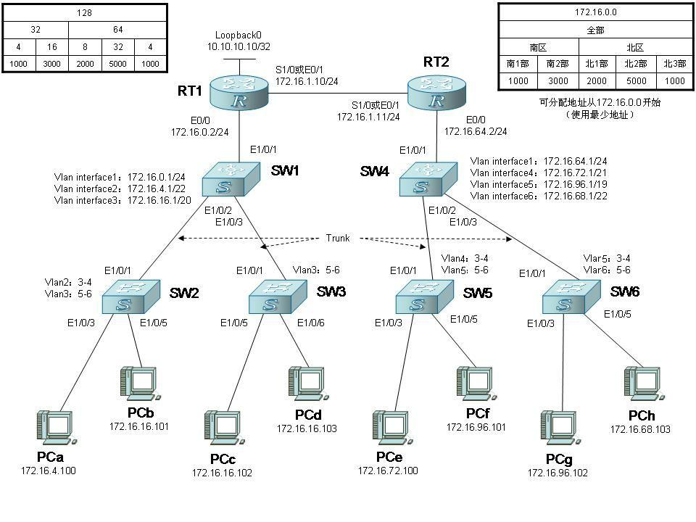
13.3.4. 实验设备

8 台 Pc 机，4 台 s3100 交换机，2 台 s3610 交换机，2 台路由器

13.3.5. 实验步骤

同上
注意路由聚合的应用，会大大简化向路由表内添加静态路由的过程。注意如果有端口失效，可以换个端口操作试试，如果某条线没有联通，可以一步步 ping 过去，或者通过命令查看每一跳的情况。本实验稍有些复杂，希望同学配置时多查看端口状态，以方便查错。

13.3.6. 实验配置与命令

同上

13.3.7. 实验结果分析与总结

附：配置命令如下：
先把所有需要配置的交换机reboot一遍。
配置SW2
打开二层交换机，修改交换机名为SW2
登陆后，请按照如下步骤重置交换机：（如果在光标前显示[...]，说明你位于系统视图中，先按Ctrl+Z退出系统视图），然后输入reboot，第一个选项输入N，第二个输入Y，等待一段时间后即可。
<SW2>sys
[SW2]sysname SW2
[SW2]vlan 2
[SW2-vlan 2] port Ethernet 1/0/3 Ethernet 1/0/4
[SW2-vlan 2]quit
[SW2]vlan 3
[SW2-vlan 3]port Ethernet 1/0/5 Ethernet 1/0/6
[SW2-vlan 3]quit
[SW2]interface Ethernet 1/0/1
[SW2- Ethernet 1/0/1]port link-type trunk
[SW2- Ethernet 1/0/1]port trunk permit vlan all
Please wait ……………………………………………Done.
[SW2- Ethernet 1/0/1]quit

配置SW3
打开二层交换机，修改交换机名为SW3
<SW3>sys
[SW3]sysname SW3
[SW3]vlan 3
[SW3-vlan 3] port Ethernet 1/0/5 Ethernet 1/0/6
[SW3-vlan 3]quit
[SW3]interface Ethernet 1/0/1
[SW3- Ethernet 1/0/1]port link-type trunk
[SW3- Ethernet 1/0/1]port trunk permit vlan all
Please wait ……………………………………………Done.
[SW3- Ethernet 1/0/1]quit

配置SW5
打开二层交换机，修改交换机名为SW5
<SW5>sys
[SW5]sysname SW5
[SW5]vlan 4
[SW5-vlan 4] port Ethernet 1/0/3 Ethernet 1/0/4
[SW5-vlan 4]quit
[SW5]vlan 5
[SW5-vlan 5]port Ethernet 1/0/5 Ethernet 1/0/6
[SW5-vlan 5]quit
[SW5]interface Ethernet 1/0/1
[SW5- Ethernet 1/0/1]port link-type trunk
[SW5- Ethernet 1/0/1]port trunk permit vlan all
Please wait ……………………………………………Done.
[SW5- Ethernet 1/0/1]quit

配置SW6
打开二层交换机，修改交换机名为SW6
<SW6>sys
[SW6]sysname SW6
[SW6]vlan 5
[SW6-vlan 5] port Ethernet 1/0/3 Ethernet 1/0/4
[SW6-vlan 5]quit
[SW6]vlan 6
[SW6-vlan 6]port Ethernet 1/0/5 Ethernet 1/0/6
[SW6-vlan 6]quit
[SW6]interface Ethernet 1/0/1
[SW6- Ethernet 1/0/1]port link-type trunk
[SW6- Ethernet 1/0/1]port trunk permit vlan all
Please wait ……………………………………………Done.
[SW6- Ethernet 1/0/1]quit

配置SW1(插入Gigabit)
[H3C]sys SW1
[SW1]interface GigabitEthernet 1/0/2
[SW1-GigabitEthernet1/0/2]port link-type trunk
[SW1-GigabitEthernet1/0/2]port trunk permit vlan all
[SW1-GigabitEthernet1/0/2]quit
[SW1]interface GigabitEthernet 1/0/3
[SW1-GigabitEthernet1/0/3]port link-type trunk
[SW1-GigabitEthernet1/0/3]port trunk permit vlan all
[SW1-GigabitEthernet1/0/3]quit
[SW1] vlan 2
[SW1-vlan2]interface vlan 2
[SW1-Vlan-interface2]ip address 172.16.4.1 22
[SW1-Vlan-interface2]quit
[SW1]vlan 3
[SW1-vlan3]interface vlan 3
[SW1-Vlan-interface3]ip address 172.16.16.1 20
[SW1-Vlan-interface3]quit
[SW1] vlan 1
[SW1-vlan1]interface vlan 1
[SW1-Vlan-interface1]ip address 172.16.0.1 24
[SW1-Vlan-interface1]quit
[SW1]ip route-static 0.0.0.0 0.0.0.0 172.16.0.2

配置SW4(Gigabit)
[H3C]sys SW4
[SW4]interface Ethernet 1/0/2
[SW4-Ethernet1/0/2]port link-type trunk
[SW4-Ethernet1/0/2]port trunk permit vlan all
[SW4-Ethernet1/0/2]quit
[SW4]interface Ethernet 1/0/3
[SW4-Ethernet1/0/3]port link-type trunk
[SW4-Ethernet1/0/3]port trunk permit vlan all
[SW4-Ethernet1/0/3]quit
[SW4] vlan 4
[SW4-vlan4]interface vlan 24
[SW4-Vlan-interface4]ip address 172.16.72.1 21
[SW4-Vlan-interface4]quit
[SW4]vlan 5
[SW4-vlan3]interface vlan 5
[SW4-Vlan-interface3]ip address 172.16.96.1 19
[SW4-Vlan-interface3]quit
[SW4] vlan 6
[SW4-vlan6]interface vlan 6
[SW4-Vlan-interface6]ip address 172.16.68.1 22
[SW4-Vlan-interface6]quit
[SW4] vlan 1
[SW4-vlan1]interface vlan 1
[SW4-Vlan-interface1]ip address 172.16.64.1 24
[SW4-Vlan-interface1]quit
[SW4]ip route-static 0.0.0.0 0.0.0.0 172.16.64.2

配置路由器1
[RT1]interface Ethernet 0/0
[RT1-Ethernet0/0] ip address 172.16.0.2 24
[RT1]interface Ethernet 0/1
[RT1-Ethernet0/1] ip address 172.16.1.10 24
[RT1]ip route-static 0.0.0.0 0.0.0.0 172.16.1.11
[RT1]ip route-static 0.0.0.0 0.0.0.0 172.16.0.1

配置路由器2
[RT2]interface Ethernet 0/0
[RT2-Ethernet0/0] ip address 172.16.64.2 24
[RT2]interface Ethernet 0/1
[RT2-Ethernet0/1] ip address 172.16.1.11 24
[RT2]ip route-static 0.0.0.0 0.0.0.0 172.16.1.10
[RT2]ip route-static 0.0.0.0 0.0.0.0 172.16.64.1

13.4 相关知识

TCP/IP 网间网技术产生于大型主流机环境中，它能发展到今天的规模是当初的设计者们始料未及的。网间网规模的迅速扩展对 IP 地址模式的威胁并不是它不能保证主机地址的唯一性，而是会带来两方面的负担：第一，巨大的网络地址管理开销；第二，网关寻径急剧膨胀。其中第二点尤为突出，寻径表的膨胀不仅会降低网关寻径效率（甚至可能使寻径表溢出，从而造成寻径故障），更重要的是将增加内外部路径刷新时的开销，从而加重网络负担。
因此，迫切需要寻求新的技术，以应付网间网规模增长带来的问题。仔细分析发现，网间网规模的增长在内部主要表现为网络地址的增减，因此解决问题的思路集中在：如何减少网络地址。于是 IP 网络地址的多重复用技术应运而生。通过复用技术，使若干物理网络共享同一 IP 网络地址，无疑将减少网络地址数。
子网编址（subnet addressing）技术，又叫子网寻径（subnet routing），英文简称 subnetting，是最广泛使用的 IP 网络地址复用方式，目前已经标准化，并成为 IP 地址模式的一部分。
32 位的 IP 地址分为两部分，即网络号和主机号，分别把他们叫做 IP 地址的“网间网部分”和“本地部分”。子网编址技术将“本地部分”进一步划分为“物理网络”部分和“主机”两部分，其中“物理网络”部分用于标识同一 IP 网络地址下的不同物理网络，常称为“掩码位”、“子网掩码号”或者“子网掩码 ID”，不同子网就是依据这个掩码 ID 来识别的。
按 IP 协议的子网标准规定，每一个使用子网的网点都选择一个 32 位的位模式，若位模式中的某位置 1，则对应 IP 地址中的某位为网络地址（包括网络部分和子网掩码号）中的一位；若位模式中的某位置 0，则对应 IP 地址中的某位为主机地址中的一位。
例如二进制位模式：11111111 11111111 11111111 00000000 中，前三个字节全 1，代表对应 IP 地址中最高的三个字节为网络地址；后一个字节全 0，代表对应 IP 地址中最后的一个字节为主机地址。为了使用的方便，常常使用“点分整数表示法”来表示一个 IP 地址和子网掩码，例如 B 类地址子网掩码（11111111 11111111 1111111100000000）为：255.255.255.0。
IP 协议关于子网掩码的定义提供一定的灵活性，允许子网掩码中的“0” 和“1”位不连续。但是，这样的子网掩码给分配主机地址和理解寻径表都带来一定困难，并且，极少的路由器支持在子网中使用低序或无序的位，因此在实际应用中通常各网点采用连续方式的子网掩码。像 255.255.255.64 和255.255.255.160 等一类的子网掩码不推荐使用。
子网掩码与 IP 地址结合使用，可以区分出一个网络地址的网络号和主机号。例如：有一个 C 类地址为：192.9.200.13，按其 IP 地址类型，它的缺省子网掩码为：255.255.255.0，则它的网络号和主机号可按如下方法得到：
第 1 步，将 IP 地址 192.9.200.13 转换为二进制 11000000 00001001 11001000 00001101
第 2 步，将子网掩码 255.255.255.0 转换为二进制 11111111 11111111 11111111 00000000
第 3 步，将以上两个二进制数逻辑进行与（AND）运算，得出的结果即为网络部分。“11000000 00001001 11001000 00001101 ”与“11111111 11111111 11111111 00000000”进行“与”运算后得到“11000000 00001001 11001000 00000000”，即“192.9.200.0”，这就是这个 IP 地址的网络号，或者称“网络地址”。
第 4 步，将子网掩码的二进制值取反后，再与 IP 地址进行与（AND）运算，得到的结果即为主机部分。如将“ 00000000 00000000 00000000 11111111（子网掩码的取值）反”与“11000000 00001001 11001000 00001101” 进行与运算后得到“00000000 00000000 00000000 00001101”，即“0.0.0.13”， 这就是这个 IP 地址主机号（可简化为“13”）。

二、子网掩码的划分

如果要将一个网络划分成多个子网，如何确定这些子网的子网掩码和 IP地址中的网络号和主机号呢？本节就要向大家介绍。子网划分的步骤如下：
第 1 步，将要划分的子网数目转换为 2 的 m 次方。如要分 8 个子网，8=2^3。如果不是恰好是 2 的多少次方，则取大为原则，如要划分为 6 个，则同样要考虑 2^3。
第 2 步，将上一步确定的幂 m 按高序占用主机地址 m 位后，转换为十进制。如 m 为 3 表示主机位中有 3 位被划为“网络标识号”占用，因网络标识号应全为“1”，所以主机号对应的字节段为“11100000”。转换成十进制后为 224，这就最终确定的子网掩码。如果是 C 类网，则子网掩码为255.255.255.224；如果是 B 类网，则子网掩码为 255.255.224.0；如果是 A 类网，则子网掩码为 255.224.0.0。在这里，子网个数与占用主机地址位数有如下等式成立：2^m≥n。其中，m 表示占用主机地址的位数；n 表示划分的子网个数。根据这些原则，将一个 C 类网络分成 4 个子网。为了说明问题，现再举例。若我们用的网络号为 192.9.200，则该 C 类网内的主机 IP 地址就是 192.9.200.1～192.9.200.254，现将网络划分为 4 个子网，按照以上步骤：
4=2^2，则表示要占用主机地址的 2 个高序位，即为 11000000，转换为十进制为 192。这样就可确定该子网掩码为：255.255.255.192。4 个子网的 IP地址的划分是根据被网络号占住的两位排列进行的，这四个 IP 地址范围分别为：
（1）第 1 个子网的 IP 地址是从“11000000 00001001 11001000 00000001”到“11000000 00001001 11001000 00111110”，注意它们的最后 8 位中被网络号占住的两位都为“00”，因为主机号不能全为“0”和“1”，所以没有 11000000 00001001 11001000 00000000 和 11000000 00001001 11001000 00111111 这两个 IP 地址（下同）。注意实际上此时的主机号只有最后面的 6 位。对应的十进制 IP 地址范围为 192.9.200.1~192.9.200.62。对应这个子网的网络地址为 11000000 00001001 11001000 00000000，为 192.9.200.0。
（2）第 2 个子网的 IP 地址是从“11000000 00001001 11001000 01000001”到“11000000 00001001 11001000 01111110” ，注意此时被网络号所占住的 2 位主机号为“01”。对应的十进制 IP 地址范围为 192.9.200.65~192.9.200.126。对应这个子网的网络地址为 11000000 00001001 11001000 01000000，为 192.9.200.64。
（3）第 3 个子网的 IP 地址是从“11000000 00001001 11001000 10000001”到“11000000 00001001 11001000 10111110” ，注意此时被网络号所占住的 2 位 主 机 号 为 “ 10 ”。 对 应 的 十 进 制 IP 地 址 范 围 为192.9.200.129~192.9.200.190。对应这个子网的网络地址为11000000 00001001 11001000 10000000，为 192.9.200.128。
（4）第 4 个子网的 IP 地址是从“11000000 00001001 11001000 11000001”到“11000000 00001001 11001000 11111110” ，注意此时被网络号所占住的 2位 主 机 号 为 “ 11 ”。 对 应 的 十 进 制 IP 地 址 范 围 为192.9.200.193~192.9.200.254。对应这个子网的网络地址为11000000 00001001 11001000 11000000，为 192.9.200.192

